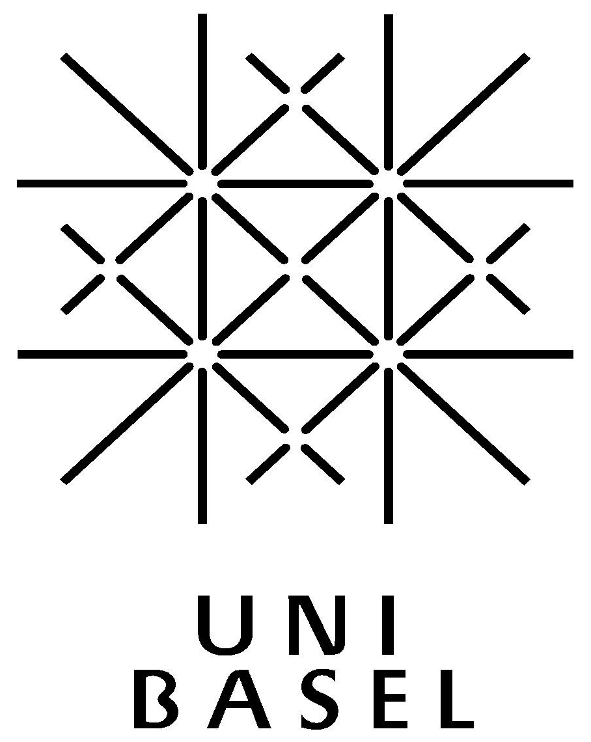
PD Dr. Michel Calame

Department für Physik
Universität Basel
Klingelbergstr. 82
4056 Basel

Tel.:+41 61 267 3697
Fax: +41 61 2673784
email: michel.calame@unibas.ch

Übungen Physik II für Studierende der Physik, Nanowissenschaften, Informatik, Chemie und Computational Sciences
(10955-01)

Zeit Hörsaal Assistent

Mi 10 – 12 Pharma 1067 Samuel D’Hollosy

Do 10 – 12 Biozentrum 106 Dorothée Hug

Do 16 - 18 Biozentrum 102 Jörg Gramich

Do15-17 Chemie AC HS 207 Gábor Fábián

Fr 10 – 12 Physik 3.12 Dennis Weber

Fr 10 – 12 Physik 1.09 Julia Samm

Fr 15 – 17 Biozentrum HS 2 Larissa Conrad

Beginn der Übungen: 2. Semesterwoche

Koordination der Übungen: Sweetlana Fremy
Institut für Physik
Klingelbergstr. 82
Zi. 3.04
Tel.: +41 61 2673730
Email: sweetlana.fremy@unibas.ch

